**暂时两个小问题，和昨天的小问题文档一起调整。**

1，

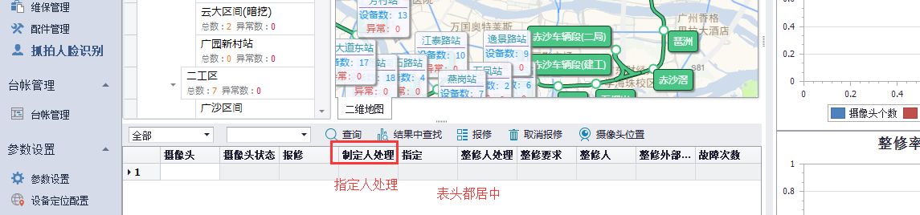

,2，

